Министерство образования Республики Беларусь Учреждение образования «Белорусский государственный университет информатики и радиоэлектроники»

Факультет информационных технологий и управления

Кафедра интеллектуальных информационных технологий

**Факультет: ФИТУ**

**Специальность: ИИ**

**Отчет по лабораторной работе №1 по курсу «ПБЗ»**

Выполнил студент Ахроров М. Д. группы 921731

Проверил Сермяжко П. А.

Минск 2021

**Лабораторная работа №1**

**Задание 1**

1. Получить полную информацию обо всех преподавателях.

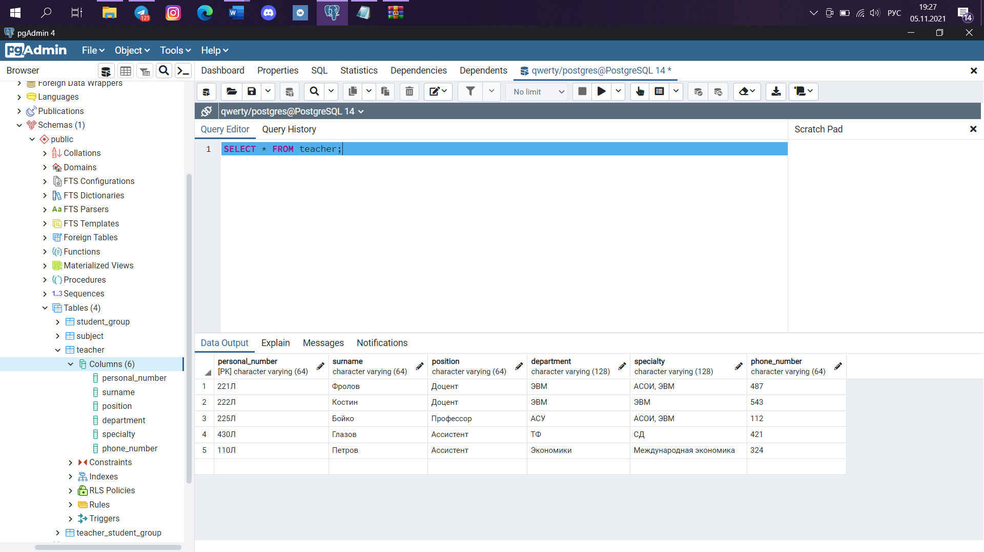

1. Получить полную информацию обо всех студенческих группах на специальности ЭВМ.

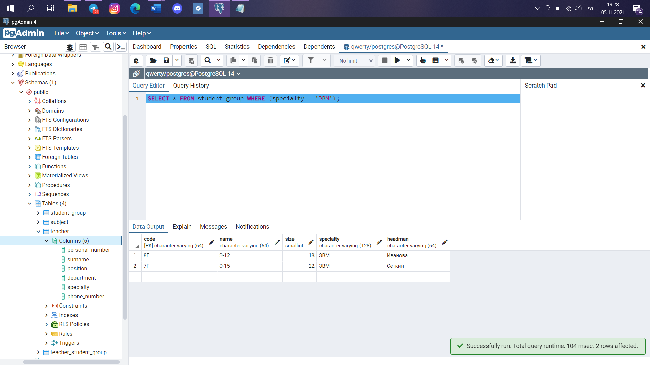

1. Получить личный номер преподавателя и номера аудиторий, в которых они преподают предмет с кодовым номером 18П.

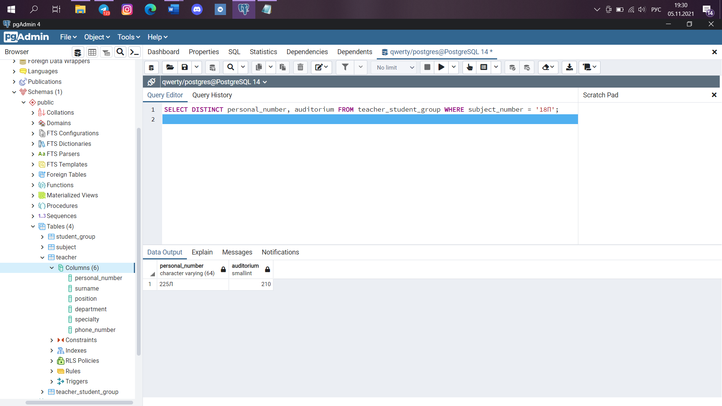

1. Получить номера предметов и названия предметов, которые ведет преподаватель Костин.

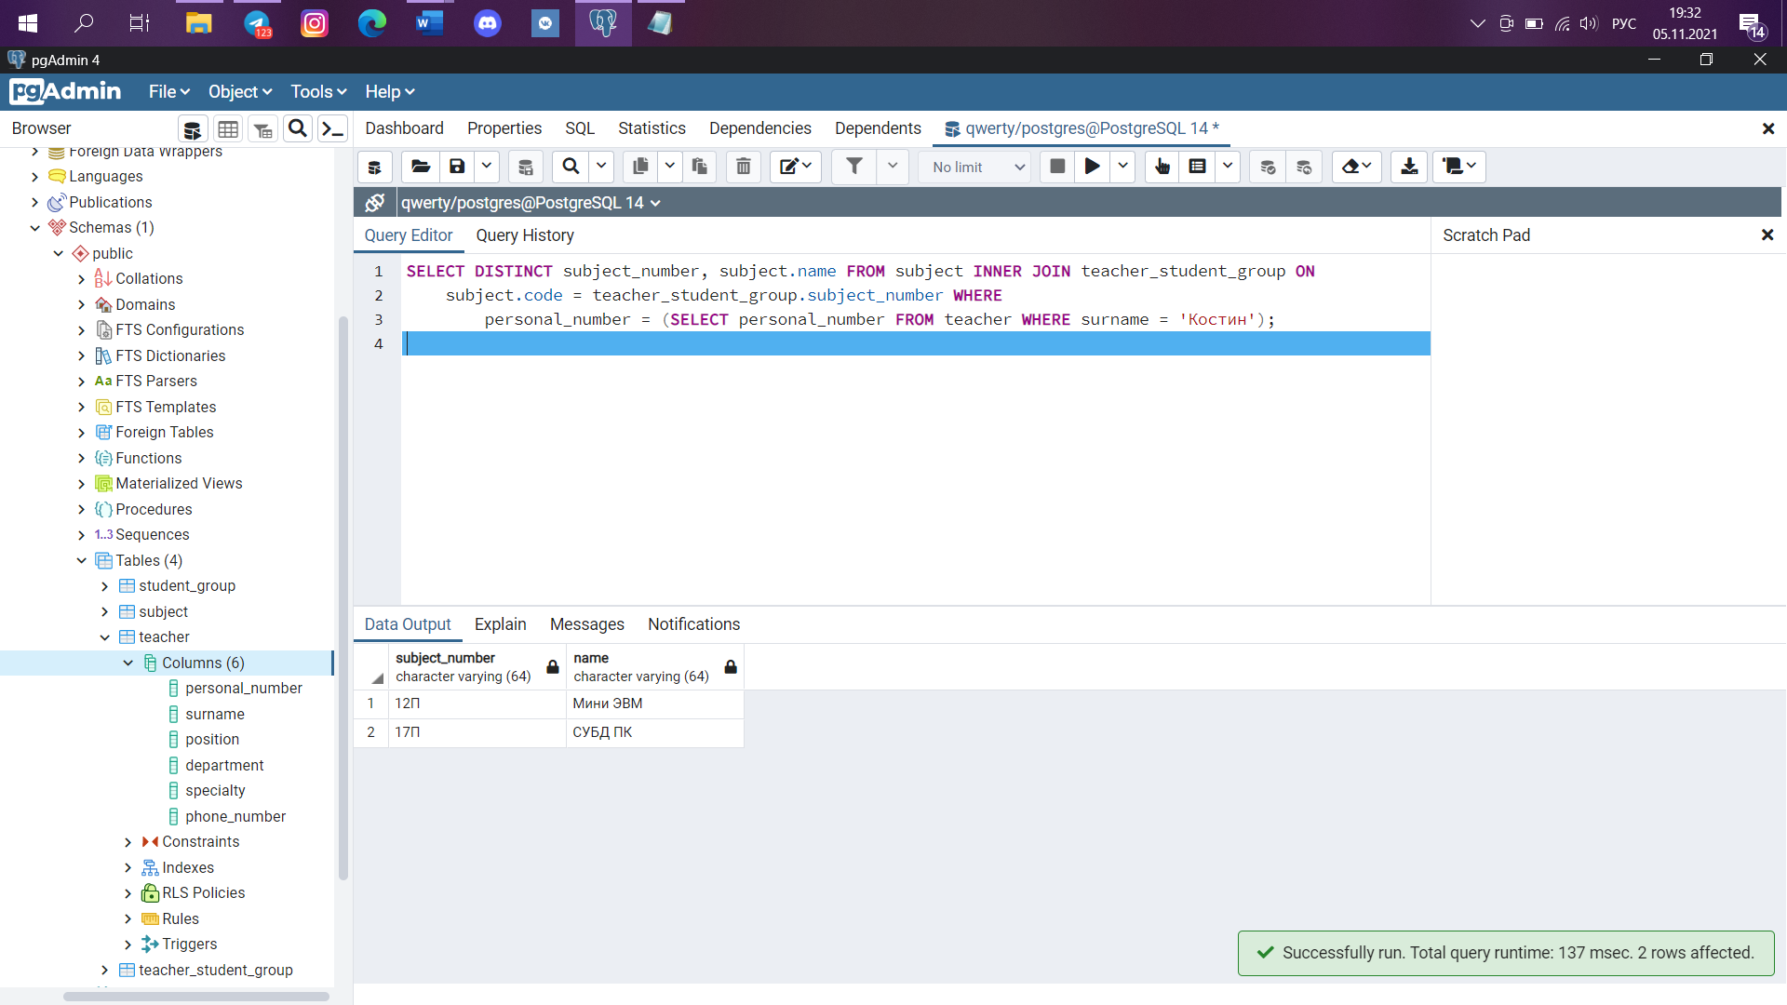

1. Получить номер группы, в которой ведутся предметы преподавателем Фроловым.

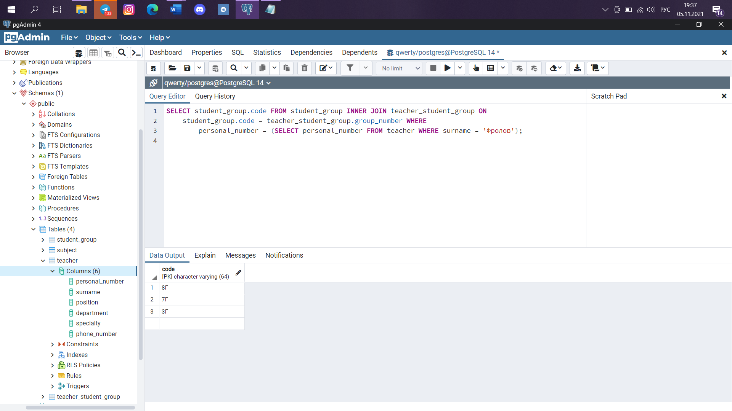

1. Получить информацию о предметах, которые ведутся на специальности АСОИ.

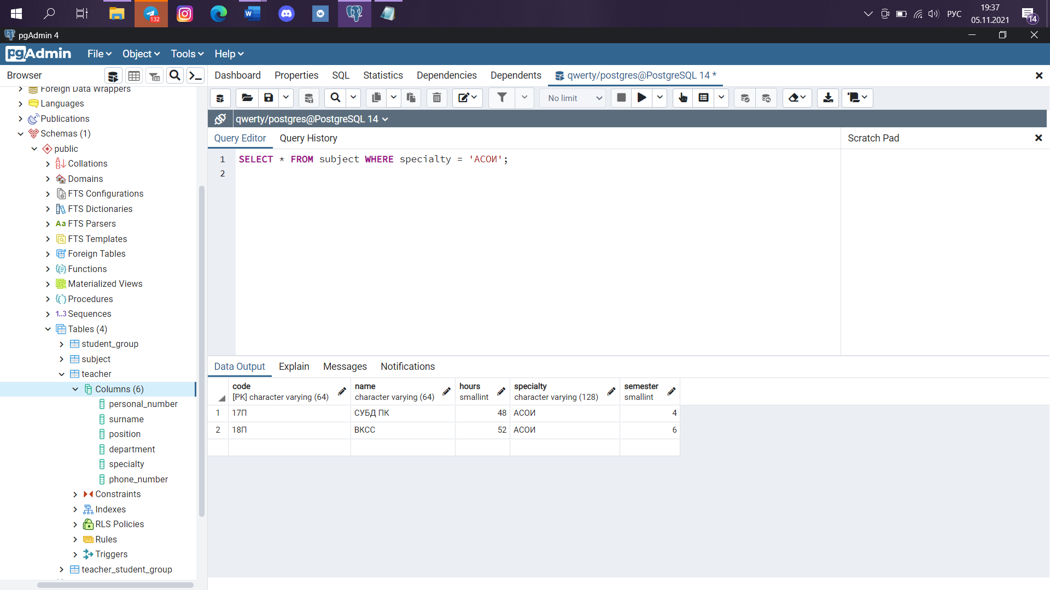

1. Получить информацию о преподавателях, которые ведут предметы на специальности АСОИ.

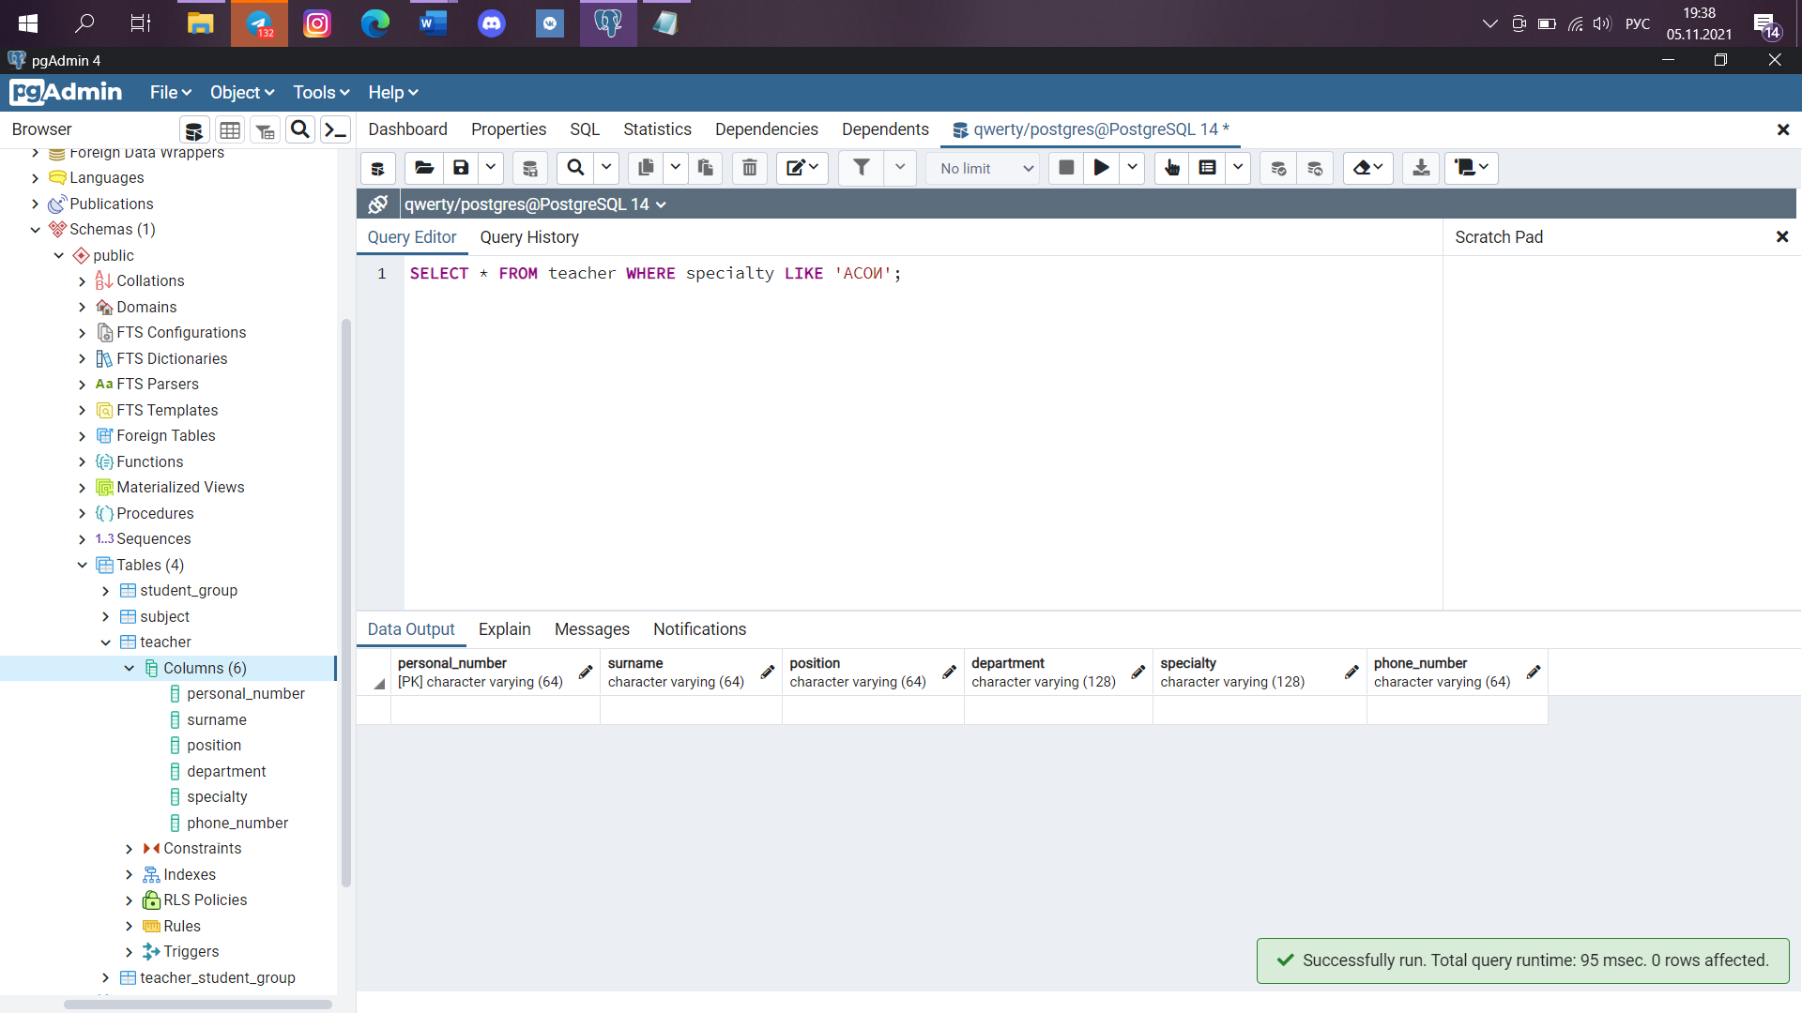

1. Получить фамилии преподавателей, которые ведут предметы в 210 аудитории.

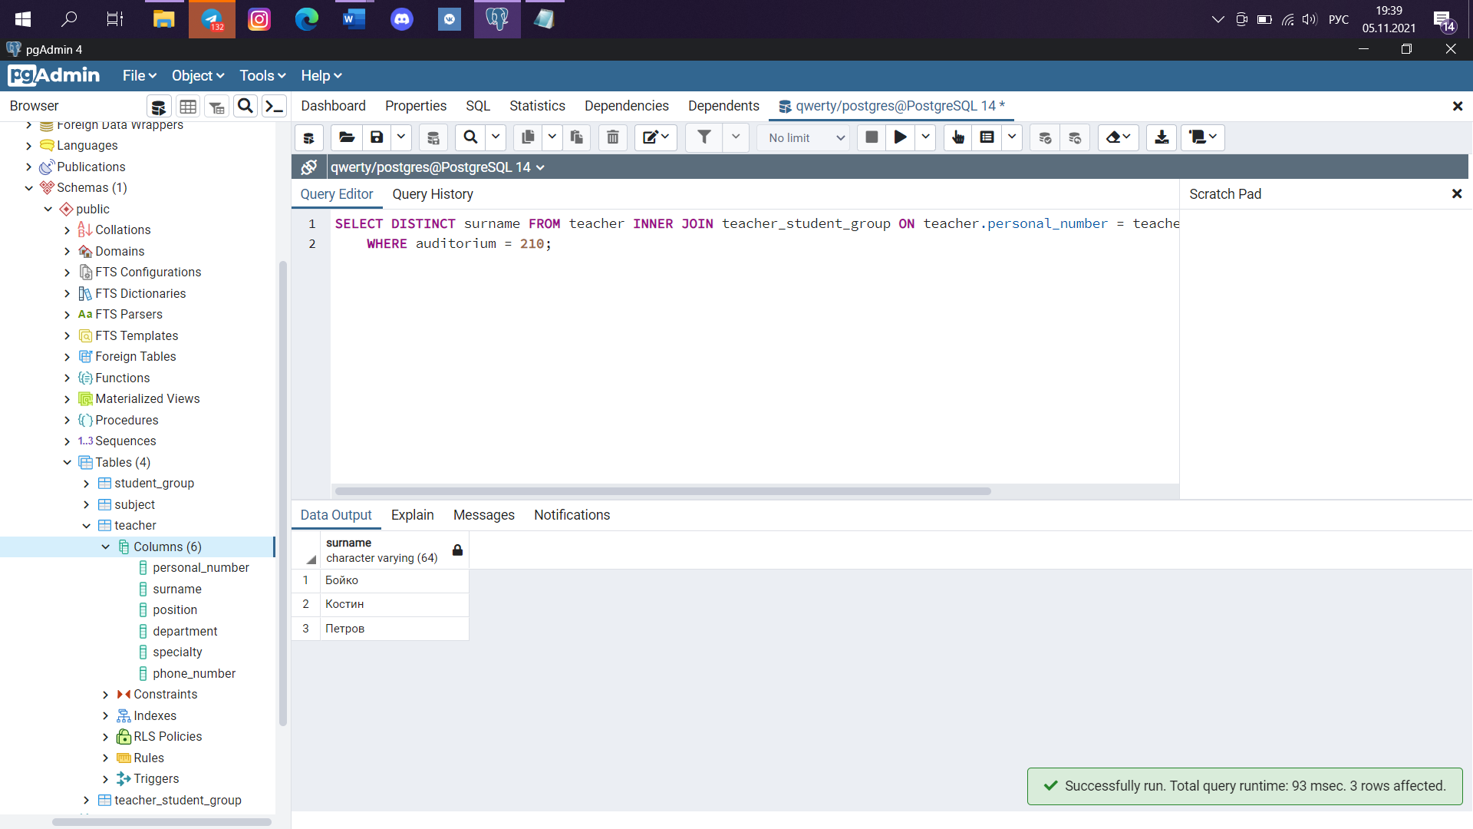

1. Получить названия предметов и названия групп, которые ведут занятия в аудиториях с 100 по 200.

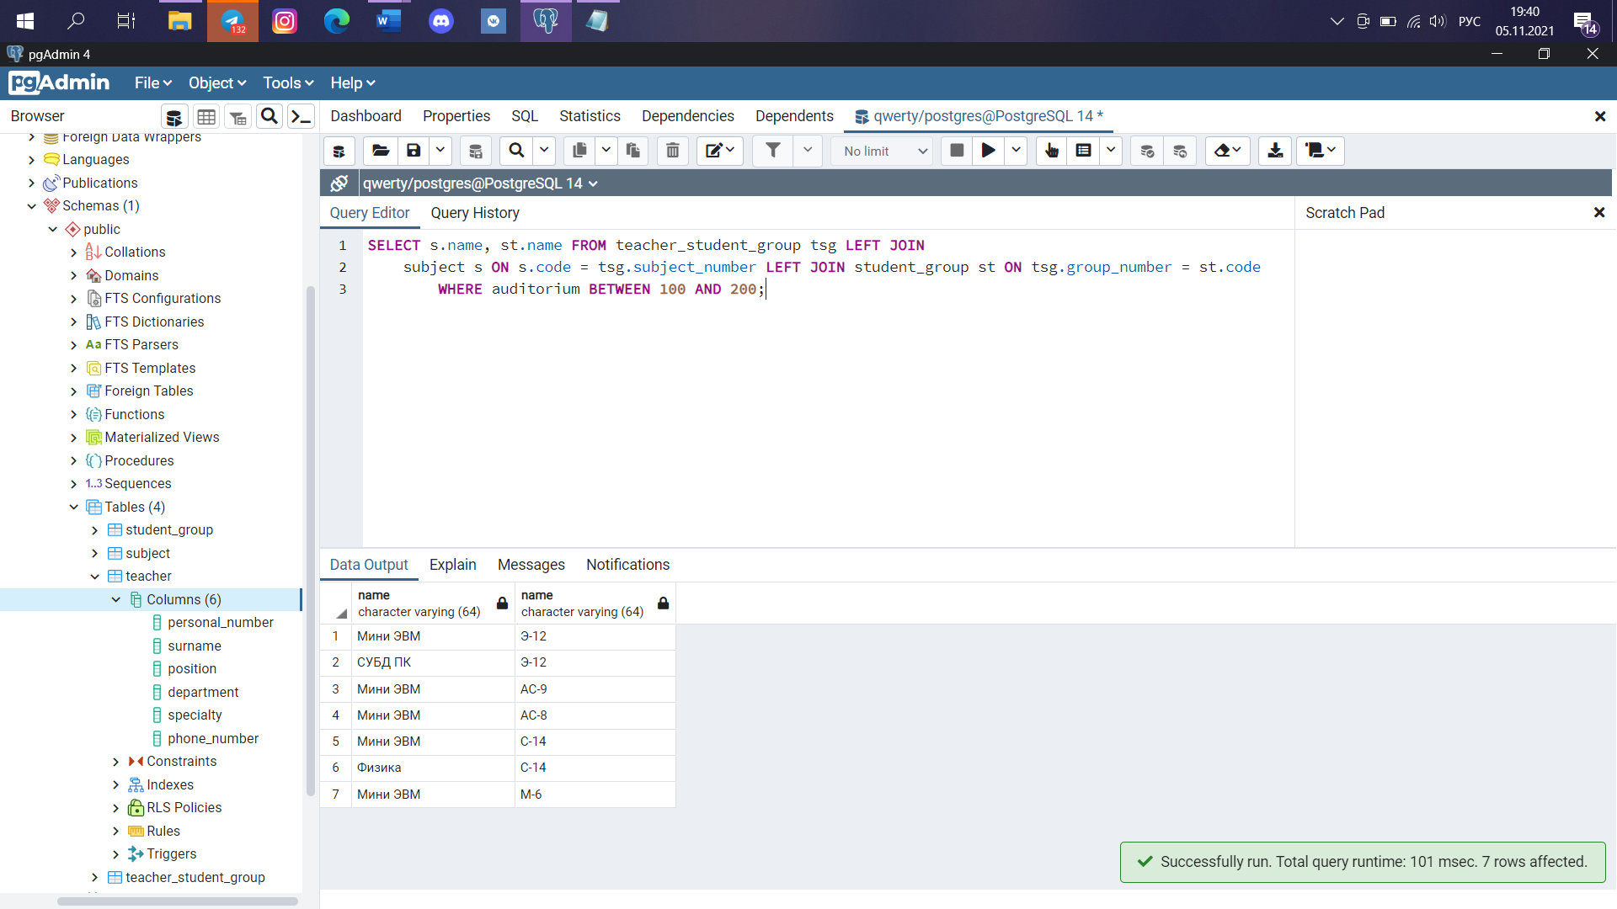

1. Получить пары номеров групп с одной специальности.

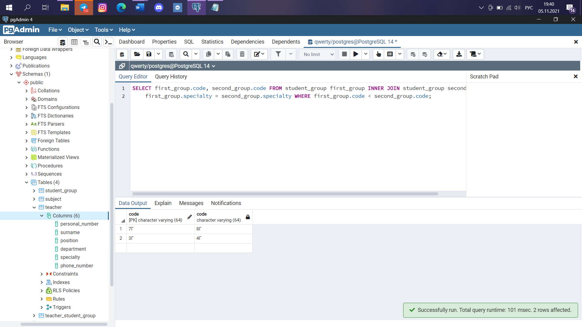

1. Получить общее количество студентов, обучающихся на специальности ЭВМ.

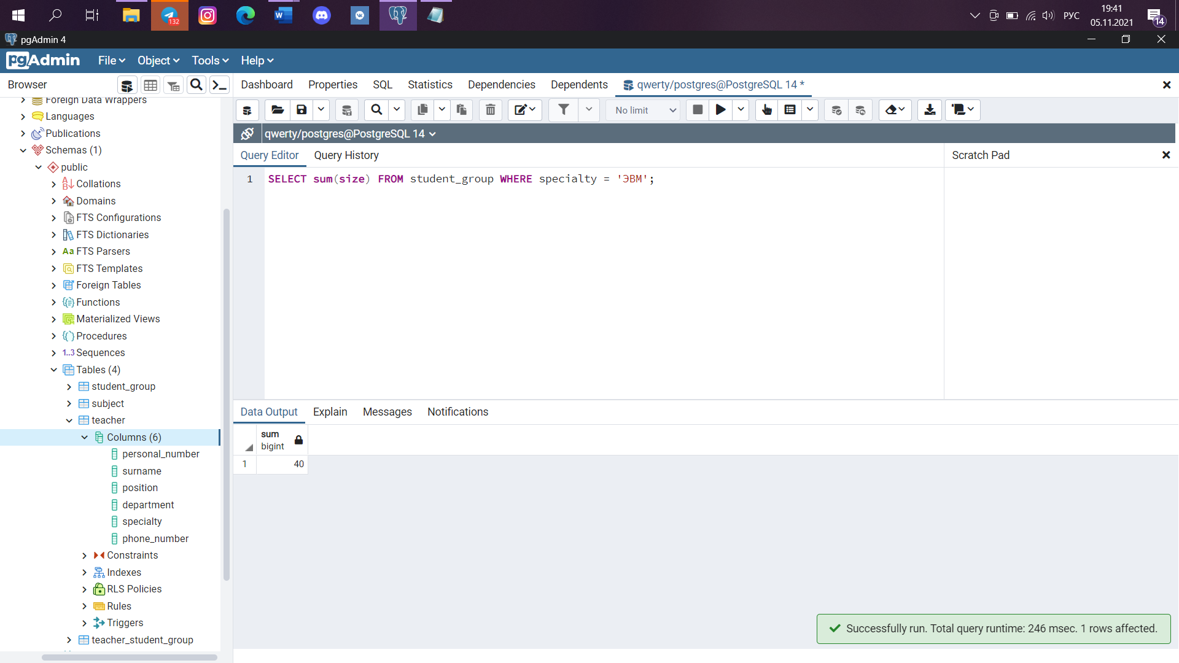

1. Получить номера преподавателей, обучающих студентов по специальности ЭВМ.

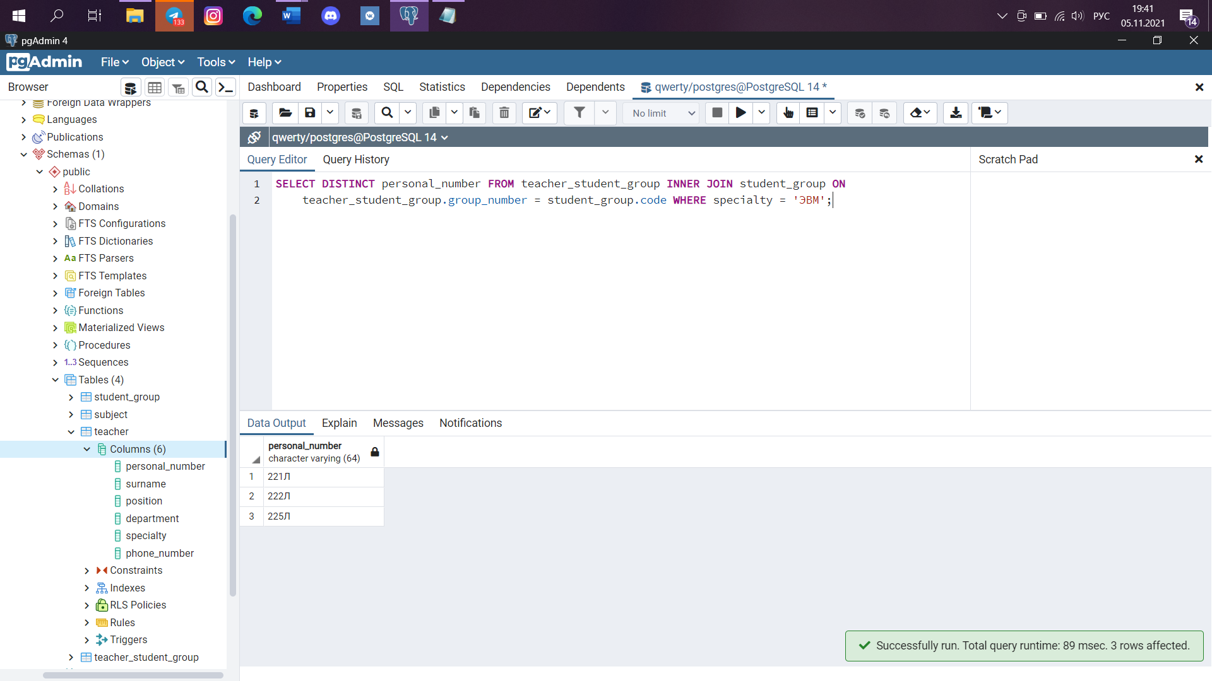

1. Получить номера предметов, изучаемых всеми студенческими группами.

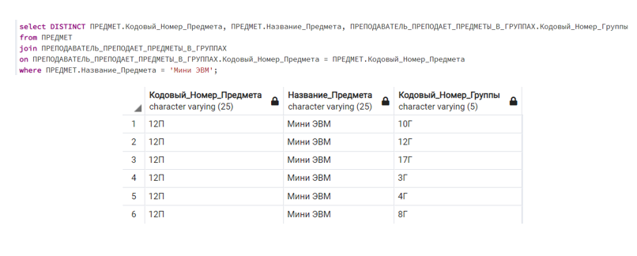

1. Получить фамилии преподавателей, преподающих те же предметы, что и преподаватель преподающий предмет с номером 14П.

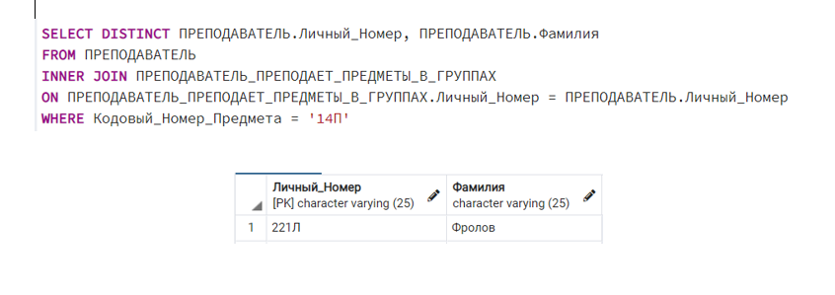

1. Получить информацию о предметах, которые не ведет преподаватель с личным номером 221П.

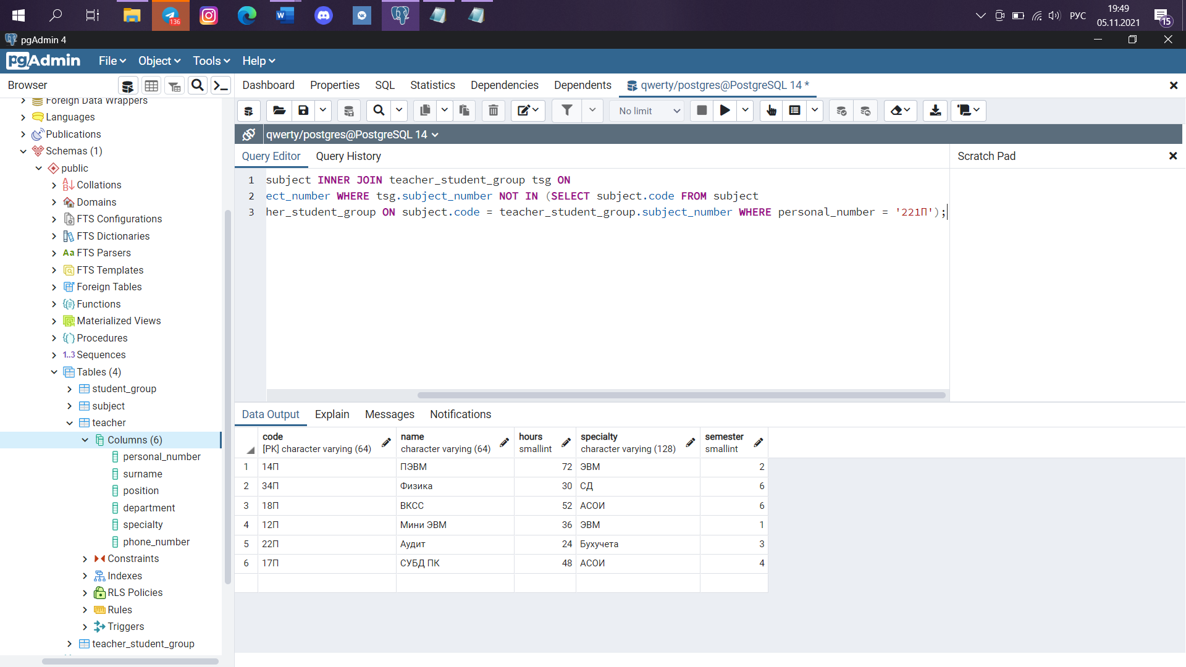

1. Получить информацию о предметах, которые не изучаются в группе М-6.

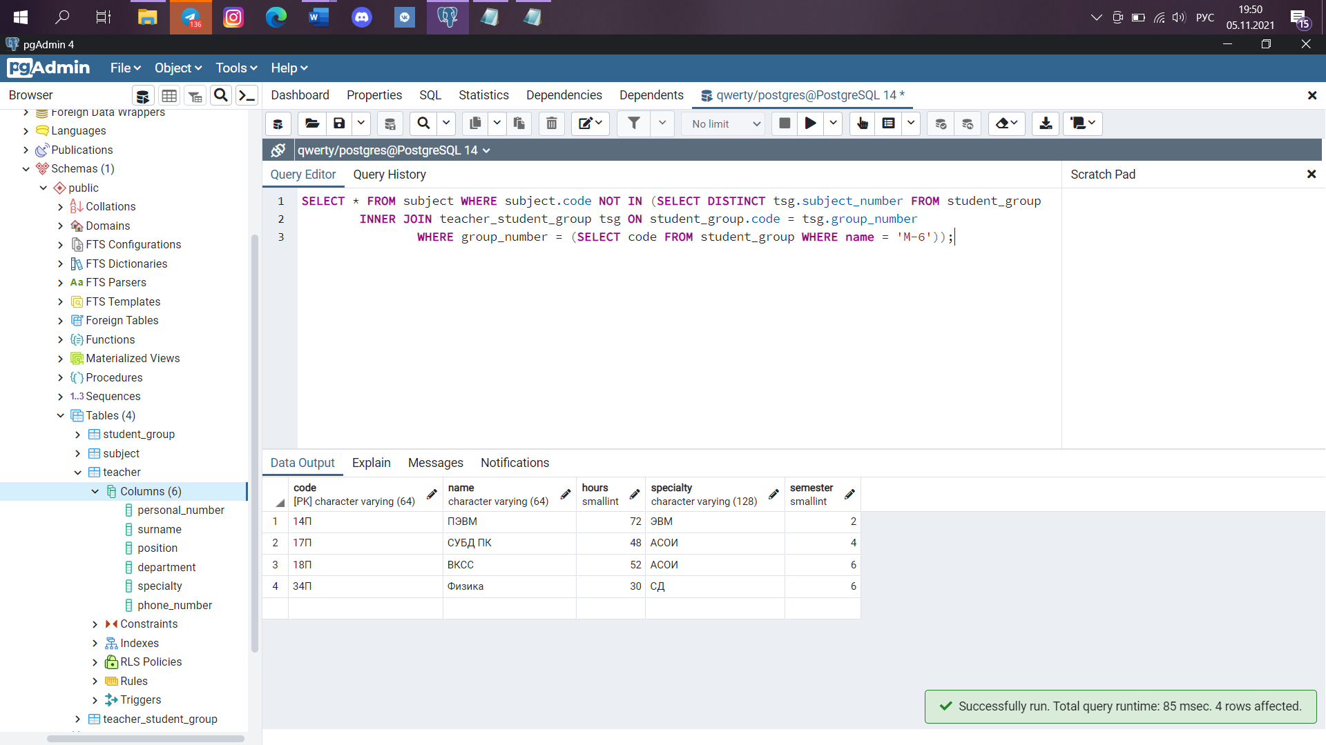

1. Получить информацию о доцентах, преподающих в группах 3Г и 8Г.

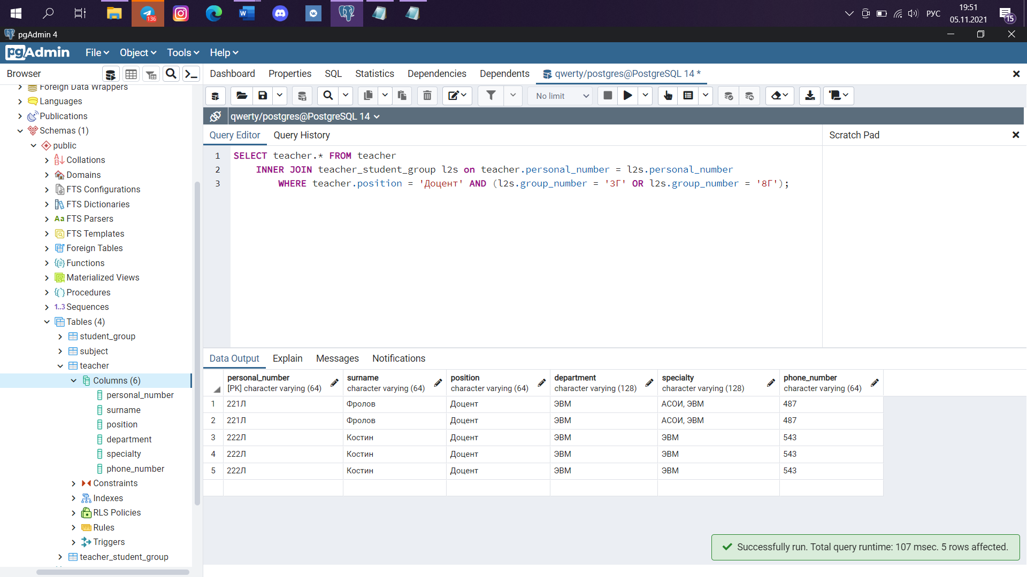

1. Получить номера предметов, номера преподавателей, номера групп, в которых ведут занятия преподаватели с кафедры ЭВМ, имеющих специальность АСОИ.

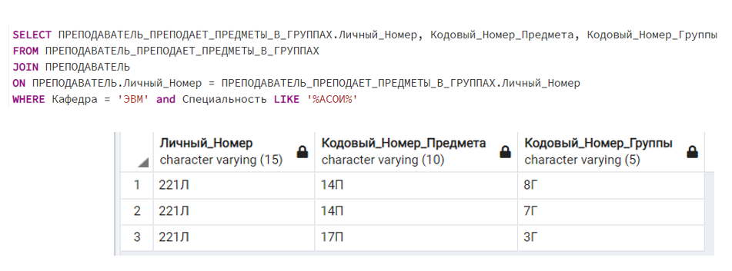

1. Получить номера групп с такой же специальностью, что и специальность преподавателей.

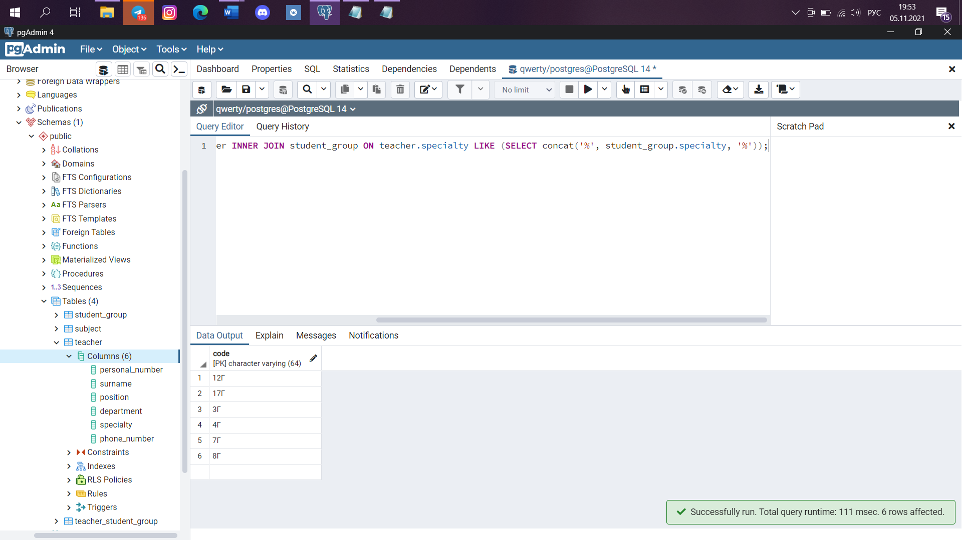

1. Получить номера преподавателей с кафедры ЭВМ, преподающих предметы по специальности, совпадающей со специальностью студенческой группы.

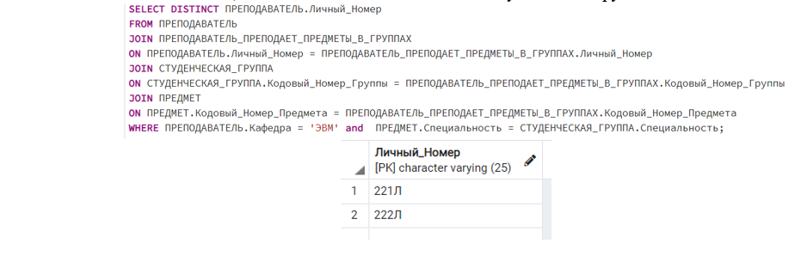

1. Получить специальности студенческой группы, на которых работают преподаватели кафедры АСУ.

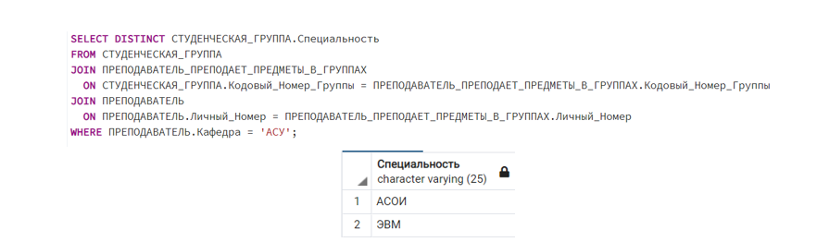

1. Получить номера предметов, изучаемых группой АС-8.

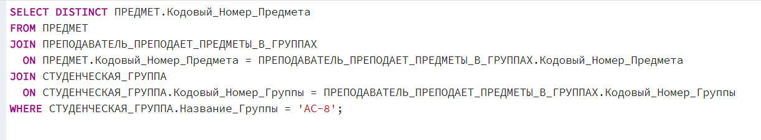

1. Получить номера студенческих групп, которые изучают те же предметы, что и студенческая группа АС-8.

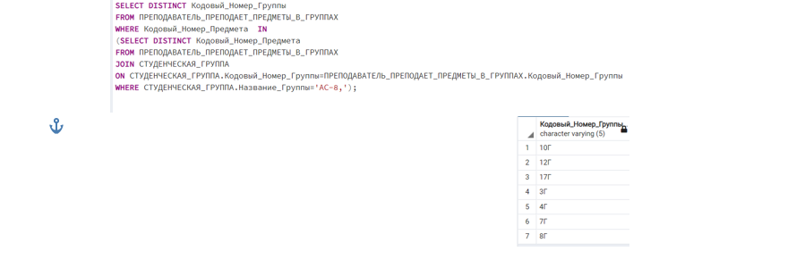

1. Получить номера студенческих групп, которые не изучают предметы, преподаваемых в студенческой группе АС-8.

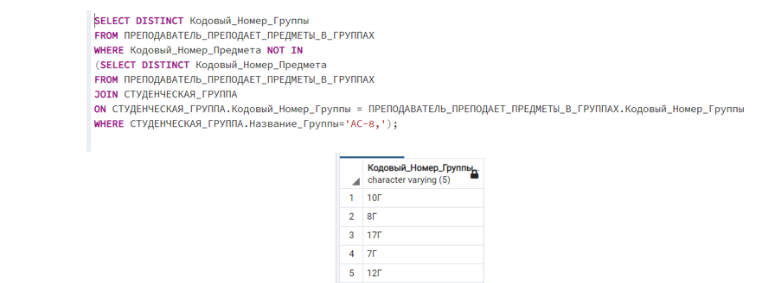

1. Получить номера студенческих групп, которые не изучают предметы, преподаваемых преподавателем 430Л.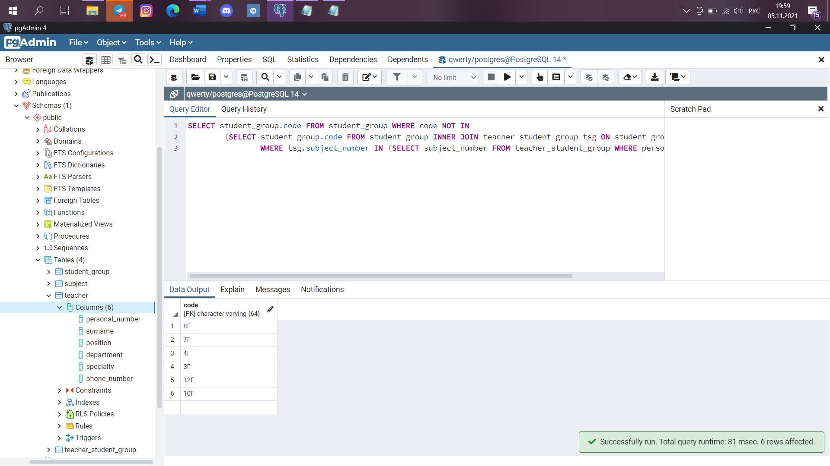
2. Получить номера преподавателей, работающих с группой Э-15, но не преподающих предмет 12П.

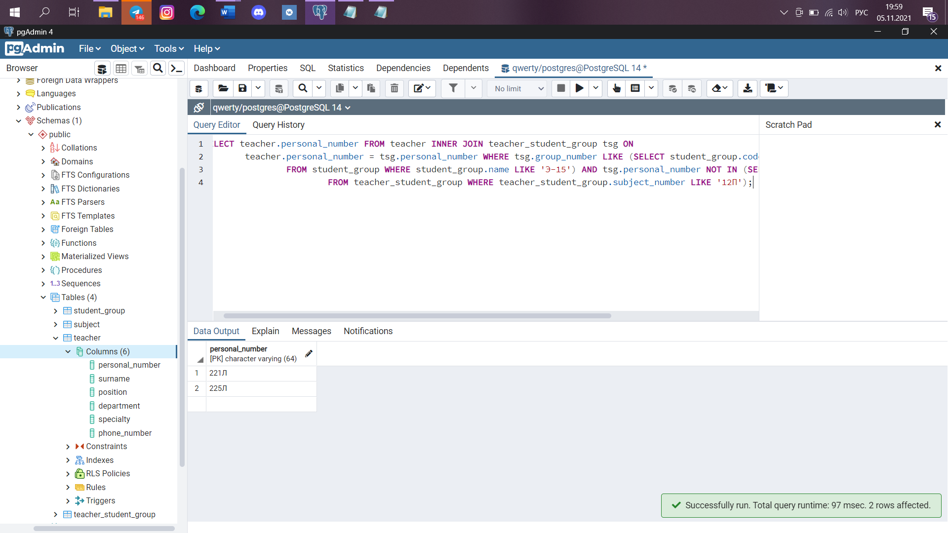

**Задание 2**

Вариант 5

(28) Получить номера проектов, для которых не поставляются красные детали поставщиками из Лондона.

(15)Получить общее число проектов, обеспечиваемых поставщиком П1.

(23)Получить номера поставщиков, поставляющих по крайней мере одну деталь, поставляемую по крайней мере одним поставщиком, который поставляет по крайней мере одну красную деталь.

(10)Получить номера деталей, поставляемых поставщиком в Лондоне для проекта в Лондоне.

1. Получить номера поставщиков, которые обеспечивают проект ПР1.
2. Получить все сочетания "цвета деталей-города деталей".
3. Получить номера деталей, поставляемых поставщиком в Лондоне.
4. Получить номера деталей, поставляемых либо лондонским поставщиком, либо для лондонского проекта.
5. Получить все такие пары номеров деталей, которые обе поставляются одновременно одним поставщиком.
6. Получить номера проектов, полностью обеспечиваемых поставщиком П1.